Beleidskader Participatie
Inleiding

In dit beleidskader wordt uitgelegd wat het belang van goede participatie is, welke randvoorwaarden en spelregels hierbij gelden, hoe de uitvoering van een participatieproces eruit ziet en ten slotte wordt het belang van evalueren en monitoren van een participatieproces beschreven.

Participatie gaat over het zo vroeg mogelijk, ofwel op het juiste moment, betrekken van personen voor wie het initiatief, plan of activiteit gevolgen heeft. Dit kan ook gaan om personen die (in-)direct betrokken zijn bij een initiatief, plan of activiteit.

Dit beleidskader is van toepassing op alle participatievraagstukken binnen de gemeente Teylingen.

Participatie is altijd maatwerk . Een belangrijk uitgangspunt van goede participatie is het hanteren van de juiste spelregels en randvoorwaarden bij de voorbereiding, uitvoering en evaluatie van participatieprocessen, zoals opgenomen in dit beleidskader. Er is altijd sprake van een belangenafweging en het algemene belang kan hierin doorslaggevend zijn .

Uit een recente peiling onder de inwoners van Teylingen over participatie bleek dat de gemeente inwoners goed betrekt bij hun plannen en projecten . Zij wensen ook betrokken te worden in de toekomst . Thema’s zoals veiligheid, zorg voor de medemens, klimaat en duurzaamheid en wonen werden belangrijk gevonden . Ook wil een meerderheid van de deelnemers meepraten over het thema Jeugd .
Daarnaast denken inwoners graag mee over hun eigen dorp en hun buurt maar ook over de gemeente en de duin en Bollenstreek . Een infographic met de uitkomsten van deze peiling is toegevoegd als bijlage van dit beleidskader.

Participatie is altijd maatwerk

Naast participatietrajecten in het kader van de Omgevingswet werkt de gemeente met verdergaande vormen van participatie in het kader van de maatschappelijke agenda . De ervaringen die hierin opgedaan worden zullen na twee jaar verwerkt worden tot een verfijnde versie van dit beleidskader.

Ook de Omgevingswet wil ruimte geven aan inwoners van de gemeente om meer ideeën in te brengen en biedt voor de gemeente zelf ook meer ruimte voor lokale afwegingen . De wet zegt alleen dat participatie moet gebeuren, maar niet hoe dat moet gebeuren . Dit geeft de gemeente de mogelijkheid om een aanpak te ontwikkelen die het beste past bij de lokale situatie .

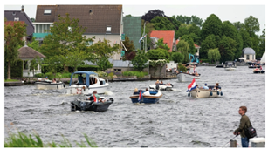

Randvoorwaarden Participatie

De gemeente Teylingen vindt het belangrijk dat er een duidelijk participatiebeleid is voor alle initiatieven, plannen of activiteiten binnen de gemeente . Het doel van participatie is om belanghebbenden te betrekken en zoveel mogelijk belangen die er spelen zo compleet, evenwichtig en transparant mogelijk in kaart te brengen . Om participatie volgens de bedoeling mogelijk te maken, kan de initiatiefnemer (inwoner, ondernemer of overheid) de volgende randvoorwaarden bij de voorbereiding en uitvoering van een participatieproces hanteren:

Het doel van participatie is om belanghebbenden te betrekken en zoveel mogelijk belangen die er spelen zo compleet, evenwichtig en transparant mogelijk in kaart te brengen .

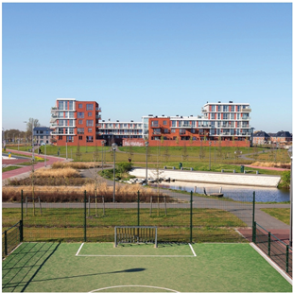

1 Goede voorbereiding:
- Overleg indien mogelijk met de betrokkenen op de locatie waar het initiatief straks komt;
- Nodig mensen tijdig uit, houd rekening met vakanties, feestdagen van diverse culturen;
- Gebruik begrijpelijke taal en werk met beelden:
het ismakkelijker meedoen als men weet hoe het eruit gaat zien;
- Heb oog voor de ander: Wat betekent een bouwplan in de straat?;
- Besef dat mensen best onzeker kunnen worden van veranderingen in hun directe leefomgeving;
- Het kan helpen te werken met thema’s zoals groen, verkeer, parkeren zodat u alle onderdelen van een plan goed aandacht kan geven;
- Omwonenden weten vaak veel over hun omgeving . Wees voorbereid op vragen uit de buurt over bijvoorbeeld beschermde bomen of diersoorten of monumenten;
- Laat het participatieproces begeleiden door een ervaren (onafhankelijk) procesbegeleider als er veel deelnemers en/of belangen zijn en als een geoefend begeleider meerwaarde oplevert;
- Creëer een gelijkwaardig gesprekspodium . Dat betekent dat belanghebbenden in gelijke mate de ruimte krijgen om hun input te geven en dat de inbreng van alle deelnemers wordt meegenomen . Bijvoorbeeld: wanneer een deel van de belanghebbenden een rechtstreeks contact heeft met raad of bestuur, moeten ook andere belanghebbenden die mogelijkheid hebben .

2 Maak de kaders duidelijk:
- Maak duidelijk wat het doel is van het initiatief;
- Geef aan wat de kaders zijn, wat er al vast ligt en waarover overleg mogelijk is . Vaak ligt bijvoorbeeld het budget al vast, zijn er al eerder besluiten genomen, of is er simpelweg regelgeving waar rekening mee moet worden gehouden;
- De participatieleidraad* is een hulpmiddel om te bepalen welke mate van participatie passend is bij een initiatief. In geval van een aanvraag omgevingsvergunning wordt het ook gebruikt als toetsinstrument;
- Licht toe over welke onderwerpen de deelnemers wel kunnen meepraten en over de speelruimte die er is . Het kan helpen om de organisaties die bepalend zijn voor het initiatief, zoals het waterschap, de provincie en de gemeente, een rol te geven in het proces;
- Blijf communiceren, ook als er geen voortgang in het proces is en geef dit dan aan;
- Maak duidelijk wat de participant kan (terug) verwachten .

* De leidraad participatie is een richtinggevend document waarmee de initiatiefnemer kan bepalen wat het mogelijke gevolg is van het voorgenomen initiatief voor de samenleving . De leidraad helpt de initiatiefnemer in het bepalen van het participatieniveau .

3 Ken de deelnemers:
- Spreken deelnemers namens zichzelf, of vertegenwoordigen ze een groep? Bijvoorbeeld een belangengroep, een buurt of straat. Weet ook hoe zij zelf onderling de afstemming hebben geregeld;
- Stem de manier van communiceren en de werkvorm af op de deelnemers . Zo loopt het proces prettig en soepel;
- Nodig indien relevant raadsleden uit zodat zij zich een goed beeld kunnen vormen over het participatieproces;
- Om meer bekendheid te geven aan het initiatief en het participatietraject kan overwogen worden de pers te benaderen;
- Maak gebruik van informatie die er al is: de gemeente Teylingen heeft bijvoorbeeld veel informatie over de buurten . Zij kunnen per buurt of wijk adviseren over wat er speelt en welke organisaties en platforms mogelijk betrokken worden;
- Zorg voor communicatie die past bij de deelnemer;
- Houd rekening met de mogelijke beperking van deelnemers en zorg dat ook zij deel kunnen uitmaken van het proces en hun mening kunnen geven .

Extra aandachtspunten:
- Informatiemanagement: dat wil zeggen dat de gemeente de omgeving proactief benadert en op een open en transparante manier informatieverstrekt;
- Verwachtingenmanagement: de omgeving moet in heldere taal worden uitgelegd wat hun rol in het proces is en in hoeverre zij daadwerkelijkinvloed kunnen uitoefenen . Doorhelder aan te geven wat de speelruimte is, worden teleurstelling en frustratie bij belanghebbenden voorkomen;
- Kennismanagement: om als gemeente een open en transparante houding te kunnen aannemen, is het belangrijk dat de kennis binnen de gemeente op orde is . Is het beleid helder? Zijn de kaders bekend?;
- Afspiegeling en inclusiviteit: Dat betekent dat iedereen mee moet kunnen doen bij participatieprocessen . De gemeente Teylingengaat in elkparticipatieproces op zoek naar relevante (groepen) inwoners en partijen . Dit betreft ook de ‘zwijgende meerderheid’ (ook wel het stille midden genoemd) . De gemeente wil proberen deze groep inwoners ook tebetrekken bij participatietrajecten . De gemeente zet inwoners zo veel mogelijk in hun kracht zodat ze zich vrij voelen om initiatief te nemen . Daarnaast probeert de gemeente ook juist inwoners te betrekken die niet vanzelfsprekend of gemakkelijkmee doen aan participatieprocessen .
- Tot slot stelt de gemeente participatie middelen beschikbaar om de initiatiefnemer te helpen om het participatietraject uit te voeren . Deze participatie middelen een handboek, een leidraad en een toolbox aan voorbeeldverslagen, documenten en participatiewerkvormen .

Spelregels Participatie

Naast de genoemde randvoorwaarden, is het aan te bevelen om bij de voorbereiding en uitvoering van participatieprocessen bepaalde spelregels te maken .

Het kan bijdragen aan het onderling vertrouwen in een participatietraject om samen met deelnemers de spelregels op te stellen.

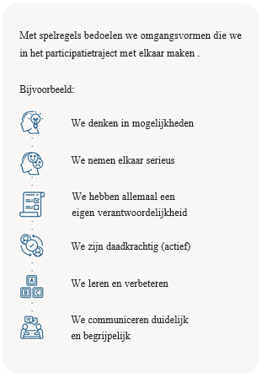

In het dagelijks taalgebruik lopen de woorden communicatie en participatie nogal eens door elkaar. Dat maakt dat de verwachtingen van deelnemers vaak niet gelijkgestemd zijn .

Communicatie
Communicatie vindt altijd plaats . Voor, tijdens en na een initiatief. Daarbij zijn kernwoorden: transparantie, tijdig en volledig . Dit zijn vormen van communicatie: informeren en consulteren . Informeren is traditioneel zendercommunicatie . Er wordt hierbij informatie gegeven over wat er gedaan wordt waarbij er weinig ruimte is voor het aanpassen van plannen . Consulteren is vragen om een reactie op plannen die al gemaakt zijn . Die plannen worden vervolgens op basis van de consultatie in meer of mindere mate aangepast .

Participatie
Participatie vindt plaats voordat een initiatief wordt gestart . Er is dan sprake van een voornemen om iets te gaan doen . Het is een bewuste keuze om op basis van een participatievoorstel met duidelijke spelregels te komen tot een initiatief waarop de samenleving invloed heeft kunnen uitoefenen . Vormen van participatie zijn in deze de termen meedenken en meedoen . Bij meedenken wordt de gezamenlijke denkkracht van de samenleving gebruikt om initiatieven zo goed mogelijk te laten aansluiten op de wensen van de omgeving (afgezet tegen andere wegingsfactoren) . Bij meedoen wordt de samenleving uitgenodigd om te co-creëren (iets samen te maken) .

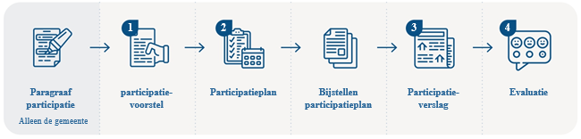

Stappen participatieproces
De gemeente adviseert en stimuleert het gebruik van het hierna beschreven participatieproces door initiatiefnemers (start vanaf stap 2) . Als de gemeente zelf verantwoordelijk is voor de uitvoering en voorbereiding van een participatieproces werken we langs de lijn van deze spelregels .

Paragraaf participatie/communicatie (alleen relevant voor gemeente)
Elk college-/raadsstuk dat gaat over beleidsvoorbereiding, -ontwikkeling, -uitvoering, of -evaluatie bevat een door het bestuursorgaan (college/raad) opgestelde paragraaf participatie waarin: een gemotiveerd advies staat over al dan niet participeren (aan de start van een traject) of staat welke resultaten de participatie heeft opgeleverd of wat daarmee is gedaan (aan het einde van een traject);

1 Participatievoorstel
Het participatievoorstel is een document dat wordt geschreven om de eerste kaders van het participatietraject op te stellen . In het participatievoorstel komen in hoofdlijnen aan de orde:

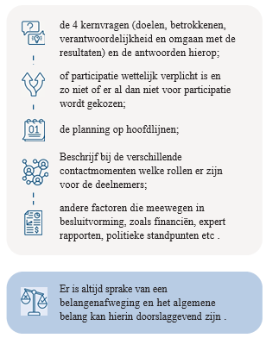

2 Participatieplan
Er kan nu een communicatie-en participatieplan gemaakt worden . Hierin worden de kaders verder uitgewerkt zoals opgenomen in het participatievoorstel . Het participatieplan bestaat uit:

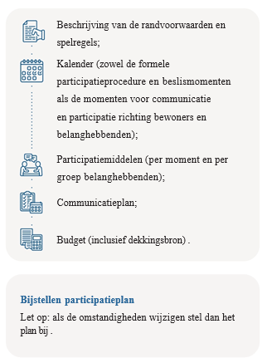

3 Participatieverslag
Van het participatietraject wordt een verslag gemaakt waaruit is af te leiden welke inbreng is gegeven en hoe deze uiteindelijk verwerkt wordt in de betreffende besluiten . Het is belangrijk dat dit participatieverslag afgestemd wordt met de deelnemers die betrokken zijn geweest bij het participatietraject . Dit om ervoor te zorgen dat alle meningen goed meegenomen worden;

4 Evaluatie
Om te leren van een participatietraject, wordt het proces geëvalueerd . Alle factoren spelen hierin een rol . Een evaluatie kan aanleiding zijn om het proces bij te stellen .

Tot slot
De manier waarop participatie wordt opgetuigd passend moet zijn bij de aard, de omvang en locatie van het initiatief. Participatie is altijd maatwerk . Elk traject dat wordt opgetuigd passend moet zijn bij aard, omvang en locatie van het initiatief. Over het algemeen geldt: hoe groter de impact van het initiatief op de fysieke leefomgeving, hoe belangrijker het is om belanghebbenden te betrekken .

Pas wanneer helder is waarom, met wie en wanneer de participatie plaatsvindt, worden de meest geschikte participatiemiddelen, werkvormen en communicatiemiddelen gekozen .

De keuze voor de middelen is afhankelijk van welk doel je hebt met participatie, wie deelneemt aan het proces en de fase waarin je je bevindt . Naast de traditionele middelen (zoals bewonersbrief, bewonersavond en klankbordgroep) zijn er meer vernieuwende middelen, zoals een flitspeiling via social media, een internetpanel, een digitaal debat, webinar of een ‘pressure cooker’ om andere doelgroepen te bereiken en meer opbrengst te krijgen . In de door de gemeente ontwikkelde toolbox is dit verder uitgewerkt .

Iedereen moet mee kunnen doen bij participatieprocessen . De gemeente betrekt bij elk participatieproces relevante (groepen) inwoners en partijen . De gemeente heeft de verantwoordelijkheid voor kwetsbare groepen in de samenleving . Ook willen we bij participatie groepen betrekken die zich minder snel laten horen: het stille midden en jongeren . Zo kunnen we beter de kennis, informatie en ervaring van alle inwoners in de gemeente benutten en zo de kwaliteit van besluiten verhogen .

De gemeente zet inwoners zo veel mogelijk in hun kracht zodat ze zich vrij voelen om initiatief te nemen . Daarnaast probeert de gemeente ook juist inwoners te betrekken die niet vanzelfsprekend of gemakkelijk meedoen aan participatieprocessen . Door drempels weg te nemen zorgt de gemeente ervoor dat meer inwoners, en een meer diverse groep inwoners, in staat is om mee te doen aan een participatietraject . Omdat een participatietraject letterlijk toegankelijker wordt, of omdat het voor deelnemers veiliger voelt om mee te doen .

Het resultaat van het participatietraject is niet allesbepalend in het bestuurlijke besluitvormingstraject . Daar waar het gemeentebestuur handelingsvrijheid heeft zal in het besluitvormingsproces het individuele belang van de initiatiefnemer worden afgewogen ten opzichte van het algemene (maatschappelijke) belang . Bij die afweging zal voor het gemeentebestuur steeds meegewogen worden welke publieke waarden worden gediend met het besluit .

Het bovenstaande participatie proces is ook als bijlage toegevoegd aan dit beleidskader.

Participatie en de omgevingswet

De Omgevingswet geeft voor de gemeente de wettelijke plicht om participatiebeleid op te stellen . In dit beleid wordt aangegeven hoe de gemeente uitvoering geeft aan haar motiveringsplicht bij het opstellen van omgevingsdocumenten zoals de omgevingsvisie en het omgevingsplan . De gemeente maakt met deze motivering duidelijk hoe partijen zijn benaderd, welke partijen erbij betrokken zijn, hoe partijen hun inbreng hebben gegeven en wat met de inbreng is gedaan . Uit de motivering moet ook volgen welke afwegingen hierin gemaakt zijn .

De uitwerking van dit verplichte gemeentelijke participatiebeleid ziet o .a . op de participatieaanpak van de omgevingsvisie, het omgevingsplan en de omgevingsvergunning . Met dit beleidskader wordt uitvoering gegeven aan deze wettelijke plicht .

Participatie bij omgevingsplan activiteit

Nieuw in de Omgevingswet is dat de initiatiefnemer (burger, bedrijf of overheid) zelf verantwoordelijk is voor participatie en dit onderdeel van de aanvraag van een omgevingsvergunning . De gemeente Teylingen adviseert en stimuleert de initiatiefnemer om bij ieder initiatief na te denken over de ruimtelijke en maatschappelijke impact van het initiatief en wat dat vraagt aan participatie . Iedere aanvraag voor een omgevingsvergunning wordt getoetst aan het omgevingsplan en eventueel de omgevingsvisie . De beschikbaar gestelde leidraad helpt hierin een afweging te maken op welk niveau van participatie passend is.
Deze leidraad* wordt ook door het college gebruikt als toetsingscriterium voor een omgevingsvergunning. Als er een participatieplicht geldt voor de initiatiefnemer dan dient de initiatiefnemer een participatietraject te hebben uitgevoerd voordat er een aanvraag voor een omgevingsvergunning wordt ingeleverd. Hierin is het van belang dat de initiatiefnemer het participatieverslag bij de aanvraag voegt.

Als de aanvraag in behandeling is genomen, toetst de gemeente de aanvraag onder meer op participatie. De initiatiefnemer wordt gevraagd om voor dat er gestart wordt met het participatietraject na te denken over wat de ruimtelijke en maatschappelijke impact van zijn plan, initiatief of activiteit is. De gemeente kijkt naar wie er zijn betrokken, hoe de participatie is verlopen en wat er is gedaan met de inbreng van de betrokkenen. De gemeente wil graag weten welke belangen er zijn, zodat zij deze kan afwegen.

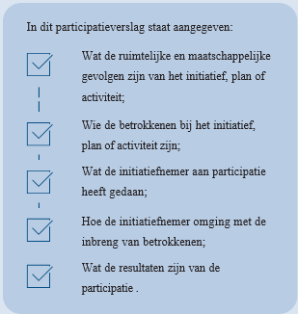

De gemeente kan een omgevingsvergunning niet weigeren op het participatie onderdeel . Als de gemeente vindt dat er onvoldoende informatie is voor een afgewogen besluit, dan kan de gemeente ook zelf de participatie organiseren . Daarvoor kan zij bijvoorbeeld een zienswijzeprocedure starten .

*De leidraad participatie is een richtinggevend document waarmee de initiatiefnemer kan bepalen wat het mogelijke gevolg is van het voorgenomen initiatief voor de samenleving . De leidraad helpt de initiatiefnemer in het bepalen van het participatieniveau .

Bezwaar- en beroepsprocedures
Participatie komt niet in de plaats van juridische procedures (voorlopige voorziening, bezwaar en beroep) . Het is dus mogelijk dat in een beroepsprocedure de Raad van State de omgevingsvergunning toch nog vernietigt .
Bijvoorbeeld omdat niet alle verschillende belangen voldoende in beeld zijn gebracht om een afgewogen besluit te kunnen nemen . Het organiseren van participatie is dus ook in het belang van de initiatiefnemer.

Aanvraagvereiste bij verplichte participatie
De gemeenteraad heeft gevallen aangewezen waarin participatie verplicht is . De verplichte participatie geldt voor bepaalde activiteiten die niet in het Omgevingsplan passen . Als er een participatieplicht geldt voor de initiatiefnemer dan dient de initiatiefnemer een participatietraject te hebben uitgevoerd voordat een aanvraag voor een omgevingsvergunning wordt ingediend .

Als de initiatiefnemer bij een aangewezen geval niet of onvoldoende aan participatie heeft gedaan, kan het college de aanvraag buiten behandeling laten . De initiatiefnemer moet dan opnieuw een aanvraag doen . Wel moet het college de aanvrager eerst de gelegenheid geven het gebrek te herstellen .

Participatie bij omgevingsvisie en omgevingsplan
De gemeente moet zelf voor participatie zorgen bij het opstellen van de omgevingsdocumenten, zoals de omgevingsvisie en het omgevingsplan . De gemeente Teylingen geeft aan hoe burgers, bedrijven, maatschappelijke organisaties en bestuursorganen bij het opstellen van deze documenten betrokken zijn en wat de resultaten daarvan zijn .

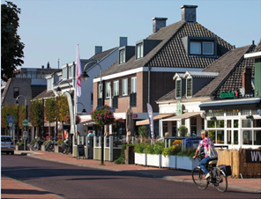

Omgevingsvisie en omgevingsplan
Bij het opstellen (actualiseren) van de omgevingsvisie en het omgevingsplan is meedenken het minimale participatieniveau, dit betekent dat inwoners en belanghebbenden hun ideeën, wensen en meningen naar voren kunnen brengen of voorkeuren kunnen aangeven . Deze neemt de gemeente mee . Een verslag van de participatie is een verplichte bijlage van de omgevingsdocumenten . In het verslag staan de resultaten van het participatieproces en een beeld van de verschillende belangen en hoe daarmee is omgegaan .

Bij het omgevingsplan moet de gemeente zorgen voor kennisgeving vooraf. De gemeente beschrijft in de kennisgeving vooraf aan het opstellen van het omgevingsplan wie worden betrokken, waarover en wanneer, wat de rol is van een ieder en waar meer informatie beschikbaar komt .

Er wordt bij de weging van de uitkomst van het participatieproces gekeken in hoeverre de ideeën van stakeholders of bijvoorbeeld inwoners nieuw/ander licht werpen op een bepaald deelgebied van de visie of het plan . In hoeverre passen de initiatieven bij de koers uit de visie per deelgebied?

In de basis is sprake van uitnodigingsplanologie . Dit betekent dat de gemeente op hoofdlijnen bepaalt waar ruimtelijk wel of geen veranderingen gewenst zijn met het oog op de lange termijn prognoses en te beschermen waarden . Het is planologie waarbij de gemeente zich uitnodigend en faciliterend opstelt tegenover initiatiefnemers . Deze basishouding is een belangrijk uitgangspunt van de Omgevingswet . De overige randvoorwaarden en spelregels voor participatie staan in de vorige hoofdstukken genoemd . Bij het opstellen en wijzigen van de omgevingsvisie en het omgevingsplan gelden de volgende spelregels/ werkafspraken:

Het college van burgemeester en wethouders stelt een participatieparagraaf op waarin wordt aangegeven wie de stakeholders en deelnemers zijn en hoe deze stakeholders en deelnemers worden betrokken; wat de rol van de gemeenteraad en/of stuurgroep in het participatieproces is en of en wanneer de gemeenteraad en/of stuurgroep betrokken wordt .

In de nadere uitwerking in het participatieplan wordt aangegeven wanneer de stakeholders en deelnemers worden betrokken; welke belangen de stakeholders en deelnemers vertegenwoordigen . Vervolgens wordt er een participatieverslag opgesteld waaruit is af te leiden welke inbreng is gegeven en hoe deze verwerkt wordt in de ontwerp-omgevingsvisie of het ontwerp-omgevingsplan .

Soms is het nodig om het participatieplan tussentijds bij te stellen .

Met de uitkomsten van het participatieproces worden de concepten verder uitgewerkt door het college en vervolgens ter inzage gelegd voor zienswijzen .

Met de uitkomsten van het participatieproces worden de concepten verder uitgewerkt door het college en vervolgens ter inzage gelegd voor zienswijzen en daarna uitgewerkt naar een definitief ontwerp .

Ontbreken participatie
Kiest een initiatiefnemer ervoor om geen participatie te organiseren en niet te voldoen aan zijn participatieplicht? Dan kan de gemeente ervoor kiezen om de aanvraag voor een vergunning niet in behandeling te nemen . De initiatiefnemer moet dan opnieuw een aanvraag doen .

De Leidraad is niet alleen bedoeld als hulpmiddel voor de initiatiefnemer, maar biedt de gemeente ook handvatten om te kunnen beoordelen of er eventueel nog een zienswijzeprocedure gestart moet worden .

In de Leidraad voor Initiatiefnemers zijn de regels voor participatie opgenomen en ook voorbeelden, tips en een toolbox voor de initiatiefnemer hoe de participatie te organiseren . In de geest van de Omgevingswet kiest de gemeente Teylingen ervoor om niet voor te schrijven wat aan participatie georganiseerd moet worden, dit vermindert namelijk eigen initiatief en creativiteit . Ook zegt de grootte of het soort activiteit niet altijd iets over de ruimtelijke en maatschappelijke gevolgen op de directe omgeving . De Leidraad is niet alleen bedoeld als hulpmiddel voor de initiatiefnemer, maar biedt de gemeente ook handvatten om te kunnen beoordelen of er eventueel nog een zienswijzeprocedure gestart moet worden .

Rollen in het participatieproces

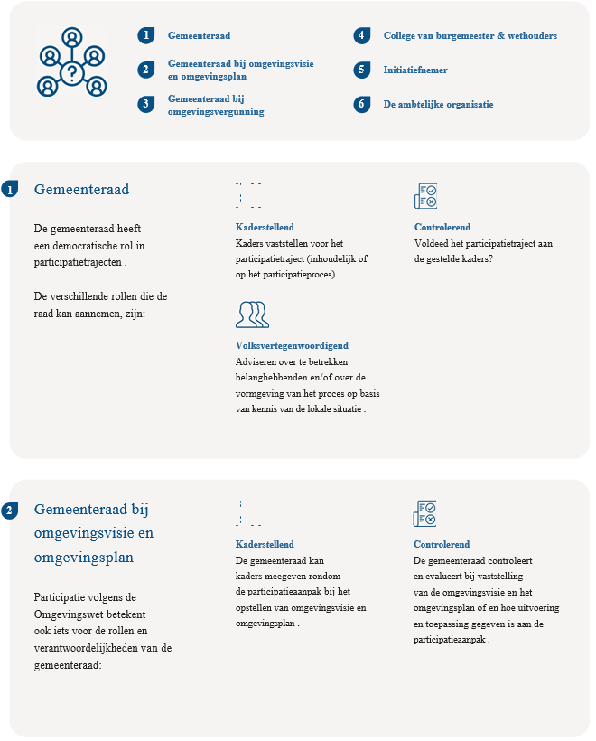

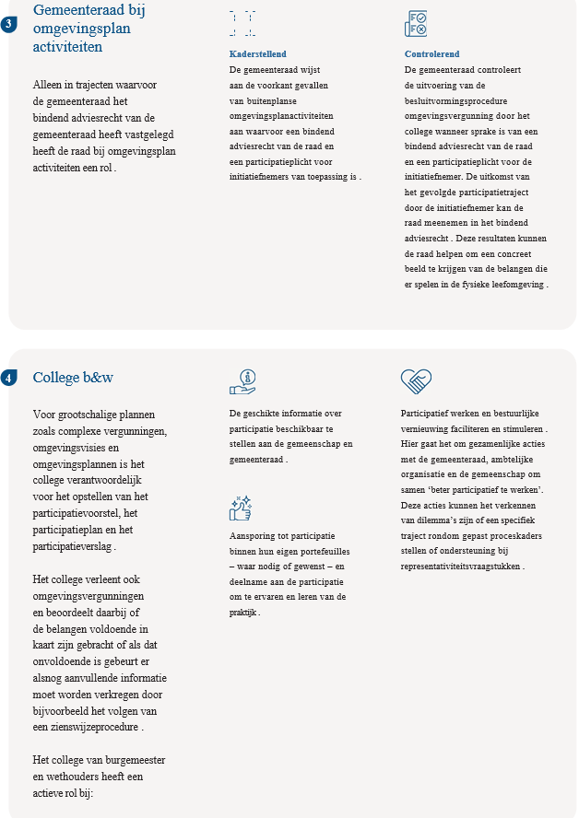

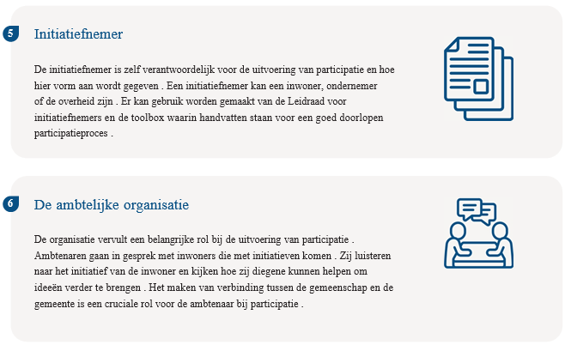

Het maken van verbinding tussen de gemeenschap en de gemeente is een cruciale rol voor de ambtenaar bij participatie .

Monitoren en evalueren

Evalueren, monitoring en leren in brede zin zijn belangrijk voor participatie . Met een nadruk op leren werken gemeente en de samenleving aan inzichten, ontwikkeling en verbetering van participatie .

Dit beleidskader is de 1 .0 versie . Op dit moment is nog niet alles te voorzien . Daarom stellen we nu een beleidskader 1 .0 op . Na twee jaar evalueren we het beleidskader om te zien waar eventuele aanpassing benodigd is . Voor de evaluatie van dit participatie beleidskader zal gekeken worden naar (een selectie van) participatietrajecten die na de vaststelling van dit beleidskader doorlopen zijn .
Ook zal voor het toetsingskader gekeken worden naar het doorlopen participatieproces en de onderdelen daarbinnen . Daarnaast zullen de gestelde randvoorwaarden, spelregels en rolverdeling getoetst worden . In bijlage 2 van dit beleidskader zijn toetsingscriteria toegevoegd waaraan geselecteerde doorlopen participatietrajecten getoetst zullen worden .

Tot slot, in de evaluatie wordt ook gekeken in hoeverre het beleidskader en de leidraad werkbaar zijn geweest voor de initiatiefnemer. Het gaat hierbij om vragen als: heeft de verstrekte informatie bijgedragen aan het vormgeven van een passend participatietraject? Is de informatie helder verwoord en in hoeverre sluit deze aan bij de behoefte van de initiatiefnemer?

Bijlage 1: Infographic proces participatie

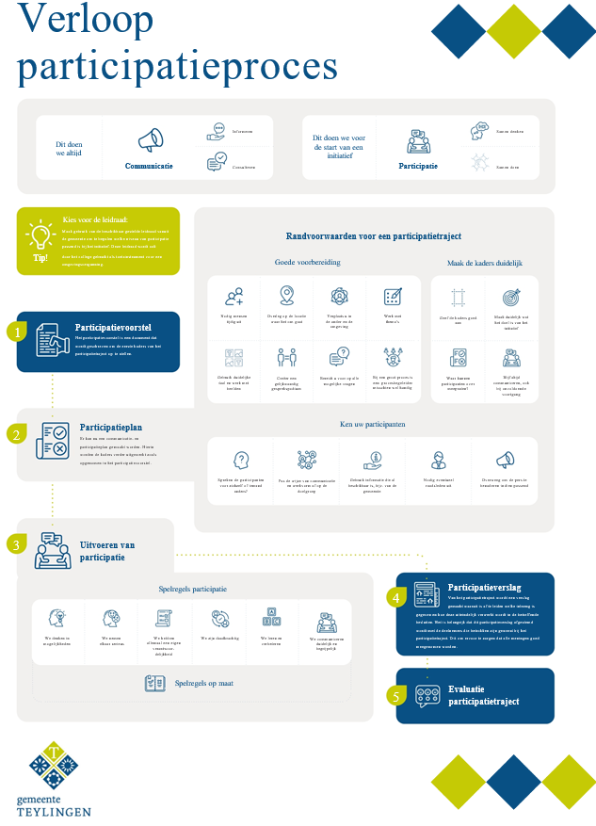

Bijlage 2: Evaluatiecriteria participatietrajecten

Evaluatie procesvoorstel:

Een evaluatietraject voor participatietrajecten is essentieel om de effectiviteit, efficiëntie en impact van het participatieproces te beoordelen . De hierna opgestelde evaluatiecriteria worden gebruikt om dit beleidskader te toetsen . De komende twee jaar zullen voor de evaluatie van het participatieproces drie participatietrajecten geselecteerd worden door de gemeente . Hieronder volgen meerdere criteria waaraan het participatietraject getoetst zal worden . De gestelde criteria zijn per thema ingedeeld:

Doelstellingen
1 Zijn de stappen uit dit beleidskader gevolgd? Beoordeel of de doelstellingen van het participatietraject helder en specifiek zijn geformuleerd . Zijn de beoogde resultaten en verwachtingen duidelijk geformuleerd in het participatievoorstel dan wel het participatieplan?

Betrokkenheid & Inclusie

2 Evalueer de mate van betrokkenheid van de relevante belanghebbenden bij het proces . Zijn alle belanghebbenden betrokken bij het participatietraject?

3 Zijn de participatietrajecten toegankelijk geweest voor diverse gemeenschappen / doelgroepen?

4 Beoordeel de mate van transparantie in het proces . Zijn de besluitvormingsprocessen en informatie helder gecommuniceerd? Zijn de betrokkenen gedurende het proces op de hoogte gesteld van de voortgang en de uitkomst van het participatieproces? Hebben de deelnemers van het participatietraject het participatieverslag ontvangen?

Communicatie
5 Welke participatievormen zijn ingezet en wat was het effect hiervan? Hebben alle deelnemers in het participatietraject de ruimte gekregen om hun mening voldoende voor te dragen?

Besluitvorming en invloed:
6 Waren de criteria die vooraf zijn gesteld aan het participatietraject voldoende om de afweging te maken? Hadden de criteria verder moeten worden aangescherpt? Was iedereen rolvast?

Tijdslijn en planning:
7 Controleer of het participatietraject volgens de geplande tijdslijnen en schema’s is verlopen . Wat is er vooraf opgenomen over deze tijdslijn en planning?

Participatieplan
8 Heeft er na het participatietraject een evaluatie plaats gevonden? Hebben de deelnemers na het participatietraject hun feedback kunnen geven? Is hier bijv. naar gevraagd? Zo ja wat zijn of waren de lessen die kunnen worden geleerd voor toekomstige participatietrajecten?

Bijlage 3: Begrippenlijst

Beleidskader | Het beleidskader geeft aan wat de gemeente onder participatie verstaan, wat de ambities en kernwaarden zijn, en welke uitgangspunten de gemeente heeft . Het omschrijft de werkwijze .
Leidraad Participatie | De leidraad participatie is een richtinggevend document waarmee de initiatiefnemer kan bepalen wat het mogelijke gevolg is van het voorgenomen initiatief voor de samenleving . De leidraad helpt de initiatiefnemer in het bepalen van het participatieniveau .
Participatie | Participatie is deelname aan een activiteit of proces . In de politiek wordt participatie vaak gezien als onderdeel van de democratie, waarbij burgers betrokken worden bij besluitvorming en hun stem kunnen laten horen over belangrijke kwesties .
Randvoorwaarden | De eisen waaraan moet worden voldaan om een specifiek proces plaats te kunnen laten vinden .
Omgevingswet | De Omgevingswet regelt alles voor de ruimte waarin we wonen en werken . Deze nieuwe wet bundelt en maakt regels eenvoudiger. Met behulp van 1 digitaal loket wordt het makkelijker om ruimtelijke projecten te starten .
Initiatiefnemer | Iemand die het initiatief voor iets neemt, die de eerste aanzet voor een handeling of onderneming geeft of er de eerste stap toe zet . Een Initiatiefnemer is vaak verantwoordelijk voor het plannen, coördineren en leiden van de activiteit van het begin tot eind .
Pressurecooker | Een snelle brainstormsessie .
Toolbox | In de toolbox zitten allerlei handige hulpmiddelen zoals een handleiding, voorbeeldbrieven, voorbeeldverslagen, etc.
Motiveringsplicht | Hierbij wordt aangegeven hoe burgers, bedrijven, maatschappelijke organisaties en bestuursorganen bij de voorbereiding zijn betrokken, wat de resultaten daarvan zijn en hoe invulling gegeven is aan het eigen participatiebeleid .
Omgevingsdocumenten | De wettelijke instrumenten waarin overheden hun visie, beleid en regels vastleggen .
Omgevingsplan | Het omgevingsplan bevat zo de regels voor de fysieke leefomgeving . De gemeente kan voor ieder gebied zeggen welke activiteiten zij wel of niet toestaat, bijvoorbeeld wonen, recreatie of bedrijvigheid . Onder de Omgevingswet heeft iedere gemeente 1 omgevingsplan .
Omgevingsvisie | In de omgevingsvisie legt de gemeente haar ambities en beleidsdoelen voor de fysieke leefomgeving voor de lange termijn vast .
Omgevingsvergunning | Met een omgevingsvergunning kan de overheid toestemming verlenen om één of meer activiteiten in de fysieke leefomgeving uit te voeren .
Voorlopige voorziening | Dit is een tijdelijke maatregel die meestal de inwerkingtreding van een bepaald besluit tegenhoudt (schorst) .

Bijlage 4: Infographic uitkomst peiling inwoners Teylingen ten aanzien van participatie



